＜会場案内＞第１回、第２回
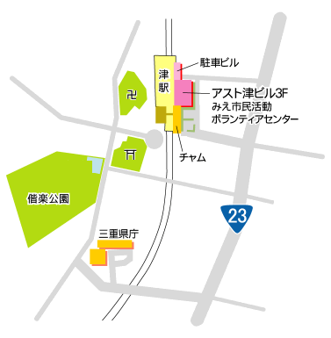
みえ県民交流センター 交流スペースA
〒514-0009 三重県津市羽所町700番地 アスト津3階
● 津駅東出口（JR側）を出て、すぐ左隣のビルです

※第３回以降の会場は、津市内を予定しています。

募集人数：各回20名（先着順）
*定員になり次第、締め切ります。
対象：中学生以上 参加費：無料
申込締切：各講座開催日の10日前（定員に満たない場合は引き続き受付けます。）
申込方法：下記参加申込書にご記入いただき、三重県環境学習情報センターまで、郵便、FaxまたはE-mailでご送付ください。申込書はホームページからもダウンロードできます。

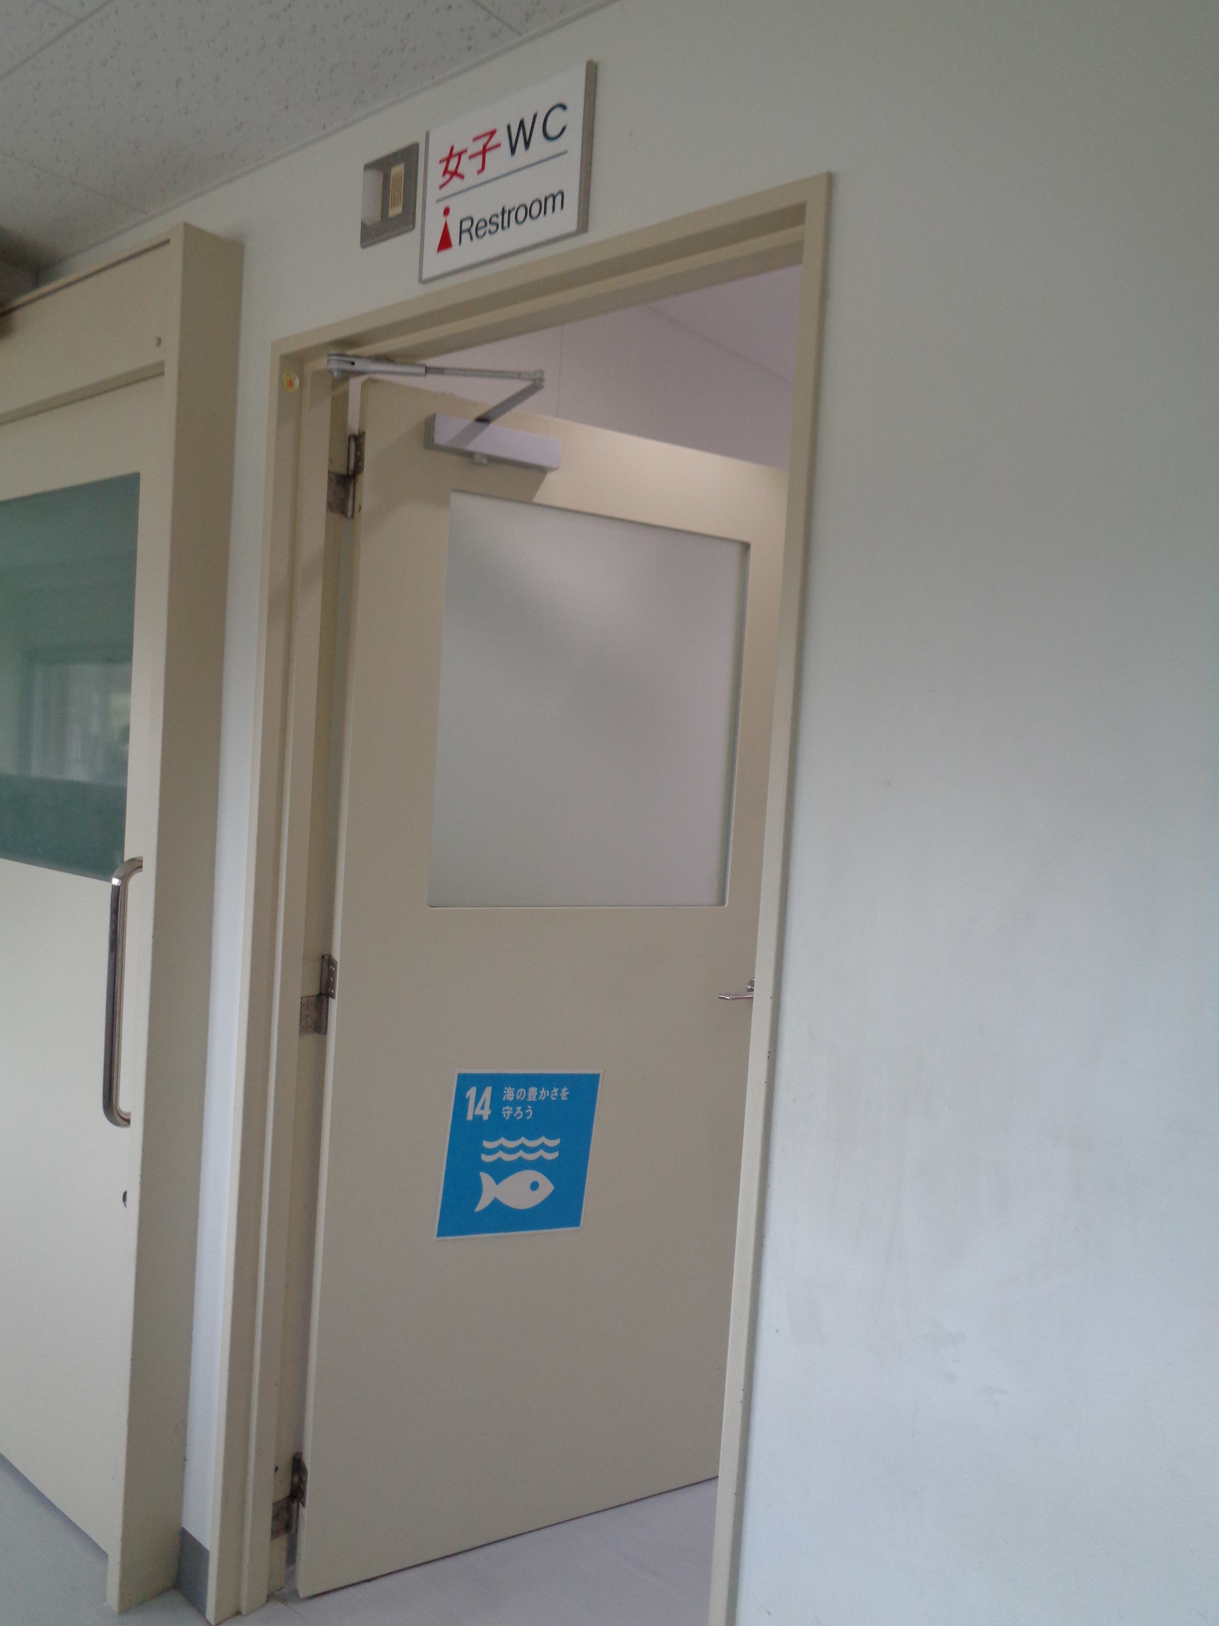

行動する人になる！ＳＤＧｓ講座2020
参加申込書 申込締切：各開催日の10日前
氏 名 |  |  |  |  |  | 年代 | □10歳代 □20歳代 □30歳代 □40歳代 □50歳代 □60歳代 □70歳代以上
住 所 | 〒
電話番号 |  |  |  | E-mail  または  Fax
参加希望 | □全回 | □第1回 | □第2回 |  | □第3回 |  |  | □第4回 | □第５回
●参加が決定した方には受講案内をお送りします。
●お申し込みから3日以内に受付確認の連絡がない場合は、お手数ですがお問い合わせください。
●連絡いただいた個人情報は適切に管理し、三重県環境学習情報センターからの連絡のみ使用いたします。
※なお、今後の新型コロナウィルス感染症拡大の状況によっては、講座の延期、または中止となる場合があります。予めご了承願います。

